ПРИЛОГ 1

ЗА ГРАЂАНЕ - ПРИЈАВНИ ФОРМУЛАР

за доделу бесповратних средстава крајњим корисницима (домаћинствима) у спровођењу мера енергетске санације породичних кућа и станова на територији општине Нови Кнежевац у 2022. години,
по Јавном позиву Управе за подстицање и унапређење
енергетске ефикасности ЈП1/22

1. ЛИЧНИ ПОДАЦИ

1. | Име и презиме
2. | Број личне карте
3. | Адреса
4. | Број телефона - фиксни
5. | Број телефона - мобилни

2. МЕРА/МЕРЕ ЗА КОЈЕ СЕ ПРИЈАВЉУЈЕТЕ*
Домаћинстава не могу да конкуришу за више од једне мере енергетске ефикасности, осим у случају мере из тачке 4)

1) | Заменa спољних прозора и врата и других транспарентних елемената термичког омотача са одговарајућим термичким својствима према негрејаним просторијама, за породичне куће и станове
2) | Набавка и инсталација котлова на природни гас, грејача простора, или замена постојећег грејача простора (котао или пећ) ефикаснијим, за породичне куће и станове
3) | Набавка и инсталација котлова на биомасу (дрвни пелет, брикет, сечка), грејача простора, или замена постојећег грејача простора (котао или пећ) ефикаснијим, за породичне куће и станове
4) | Замена постојеће или уградња нове цевне мреже, грејних тела-радијатора и пратећег прибора за породичне куће и станове (за ову меру се може конкурисати само заједно са мером замене постојећег грејача простора (котао или пећ) ефикаснијим из тачке 2) или 3) овог одељка)
5) | Набавка и уградња топлотних пумпи и пратеће инсталације грејног система (грејач простора или комбиновани грејач) за породичне куће
6) | Набавка и уградња соларних колектора у инсталацију за централну припрему потрошне топле воде за грејање санитарне потрошне топле воде и пратеће инсталације грејног система за породичне куће
* потребно је да заокружите одговор
3. ТРЕНУТНО СТАЊЕ ВАШЕ КУЋЕ/СТАНА
Број катастарске парцеле и катастарске општине на којој се налази објекат
Површина куће/стана у квадратним метрима из Решења о порезу на имовину
Број корисника који станује у објекту
Број спратова (етажа) у објекту

Постојеће стање у погледу термичке изолације објекта*:
- Спољни зидови и кров без термичке изолације
- Спољни зидови без а кров са термичком изолацијом
- Спољни зидови са а кров без термичке изолације
- Спољни зидови и кров са термичком изолацијом
*потребно је да заокружите одговор

Постојећи начин грејања*:
- Угаљ / лож уље / мазут
- Електрична енергија
- Дрво
- Природни гас / пелет / даљинско грејање
*потребно је да заокружите одговор

Потрошна вода за домаћинство се греје на (само за меру уградње соларних колектора)*:
1. Угаљ / ложуље / мазут
2. Електрична енергија
3. Дрвa
4. Природни гас / пелет / даљинско грејање
*потребно је да заокружите одговор

Постојећи прозори на вашем објекту*:
- ЈЕДНОСТРУКИ дрвени прозори
Примери:
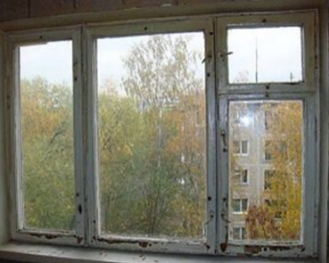

- ДВОСТРУКИ дрвени прозори
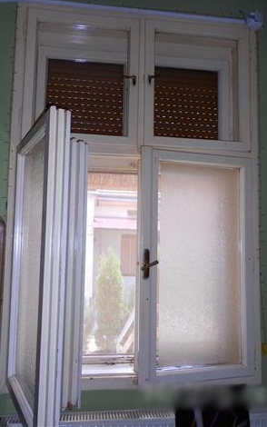
Примери:
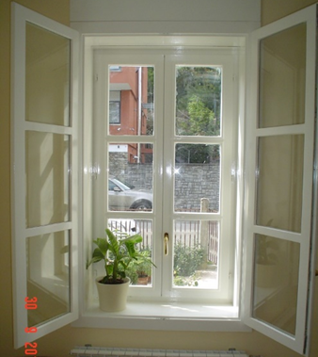
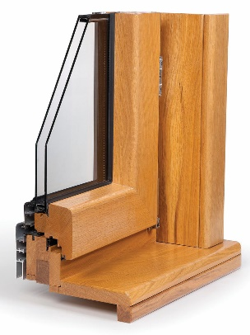
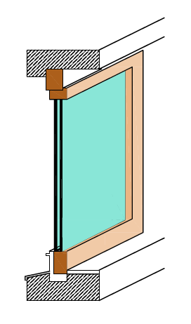
3. Дрвени једноструки прозори са ДУПЛИМ (ВАКУУМ) СТАКЛОМ
Примери:

4. ПВЦ или алуминијумски прозор
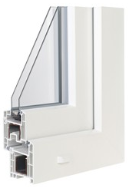
Пример:

*потребно је да заокружите одговор

Напомена:
Оцењивање и рангирање пројеката врши се у складу са правилником којим се уређује расподела средстава општине и применом критеријума из одељка VIII Јавног конкурса.

Уколико Комисија приликом обиласка објекта подносиоца пријаве констатује да подаци наведени у пријави нису истинити, подносилац ће бити дисквалификован.

У ____________________
(место)

Датум: ___.___.2022. године

Потпис подносиоца пријаве
_________________________

